INSTITUTO POLITÉCNICO NACIONAL



CENTRO DE ESTUDIOS CIENTÍFICOS Y TECNOLÓGICOS 9 “JUAN DE DIOS BÁTIZ”

**5IM9**

**Docente:**

Luz Ma. Vargas

Glamdring-SW

**Diagramas del Proyecto**

**Integrantes:**

* García López Ruben
* Moncada Cortes José Alonso
* Moncada Rodríguez Diana Daniela
* Tellez Morones Joshua Paul



11/10/2024

**Modelado en UML**

**Diagrama de Casos de Uso**

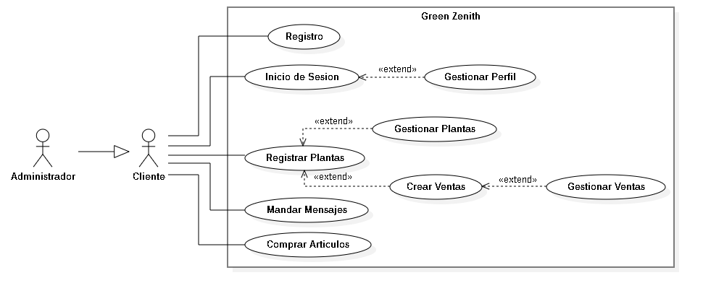

Fig. 1 Diagrama de Casos de Uso

**Diagrama de Clases**

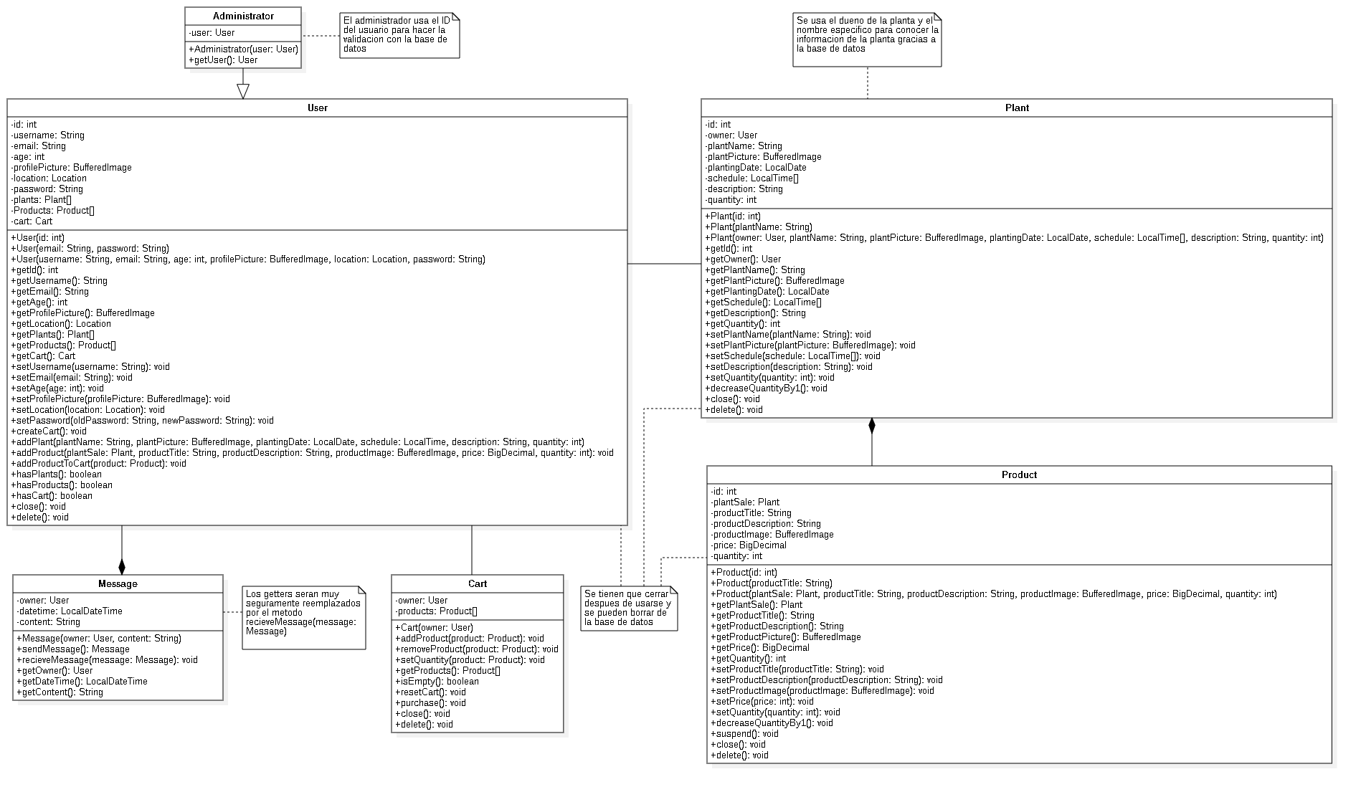

Fig. 2 Diagrama de Clases

**Diagrama de Secuencias**

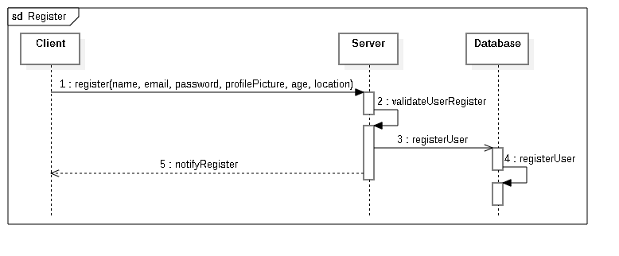

Fig. 3.1 Diagrama de Secuencias (Registro)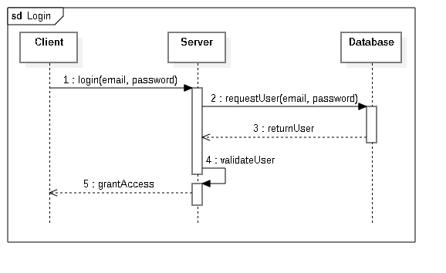

Fig. 3.2 Diagrama de Secuencias (Login)

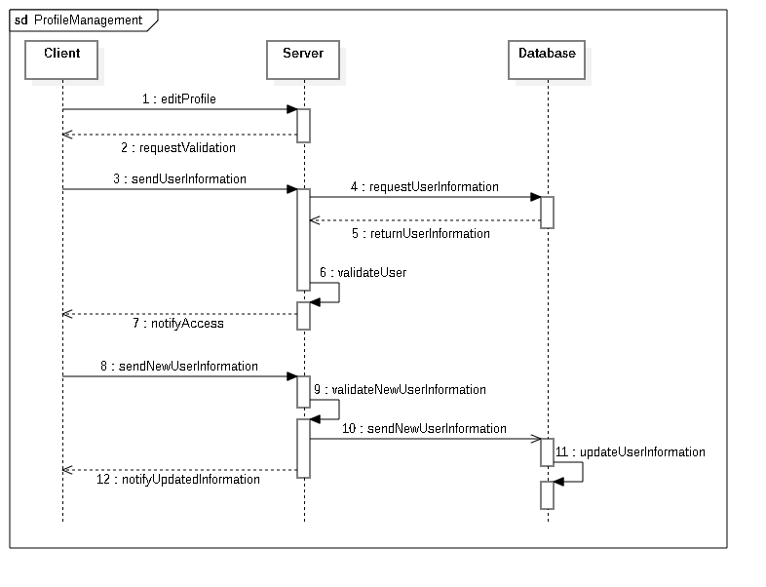

Fig. 3.3 Diagrama de Secuencias (Administración de perfil)

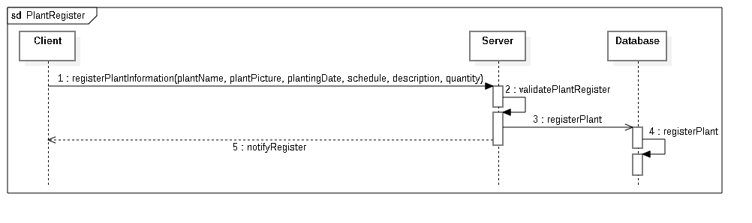

Fig. 3.4 Diagrama de Secuencias (Registro de Planta)

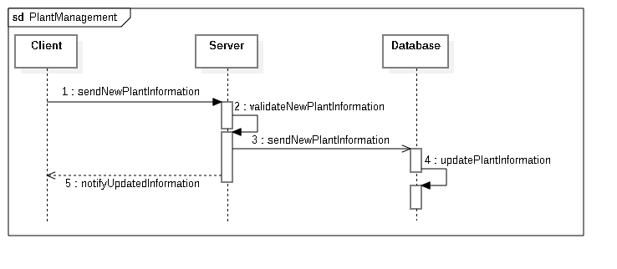

Fig. 3.5 Diagrama de Secuencias (Administración de Plantas)

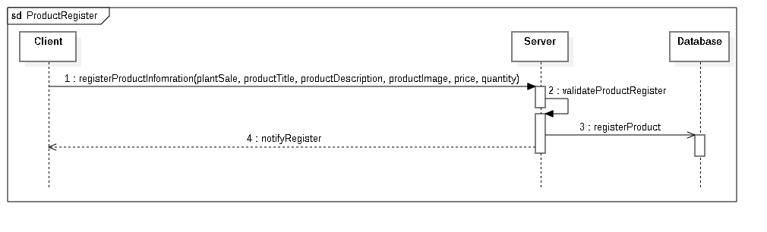

Fig. 3.6 Diagrama de Secuencias (Registro de Producto)

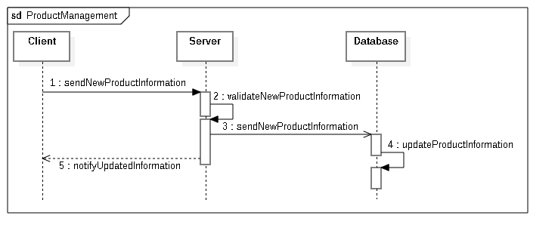

Fig. 3.7 Diagrama de Secuencias (Administracion de Producto)

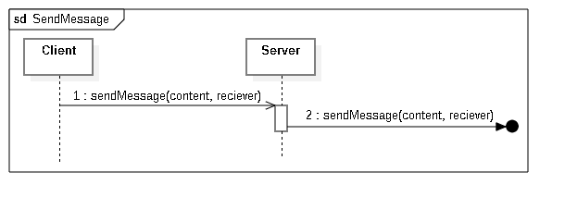

Fig. 3.8 Diagrama de Secuencias (Enviar mensaje)

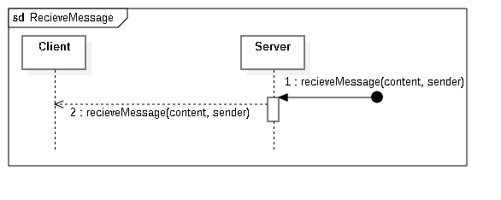

Fig. 3.9 Diagrama de Secuencias (Recibir Mensaje)

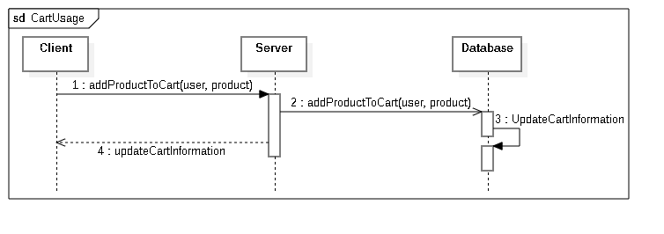

Fig. 3.10 Diagrama de Secuencias (Uso de Carrito)

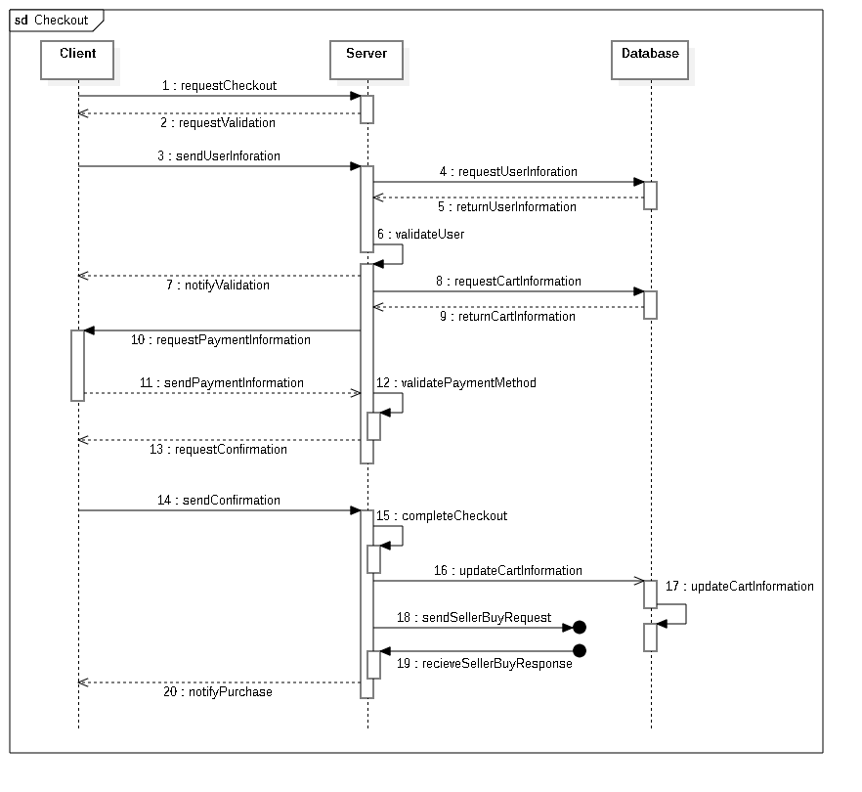

Fig. 3.11 Diagrama de Secuencias (Checkout)

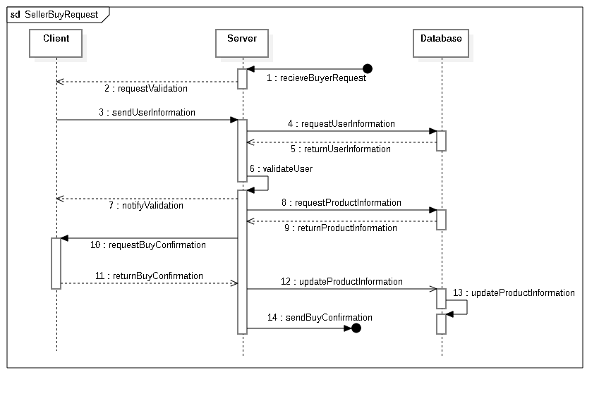

Fig. 3.12 Diagrama de Secuencias (Solicitud de Venta por Vendedor)

**Diagrama de Actividades**

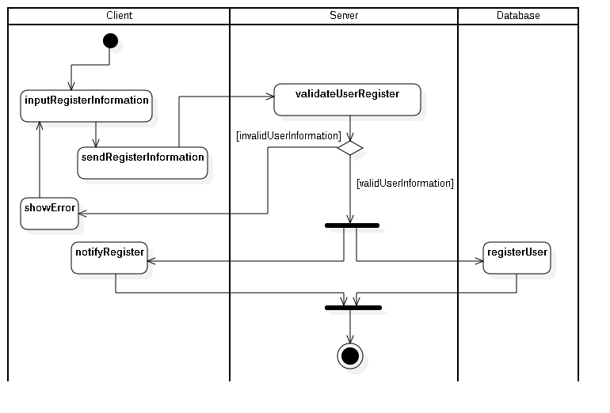

Fig. 4.1 Diagrama de Actividades (Registro)

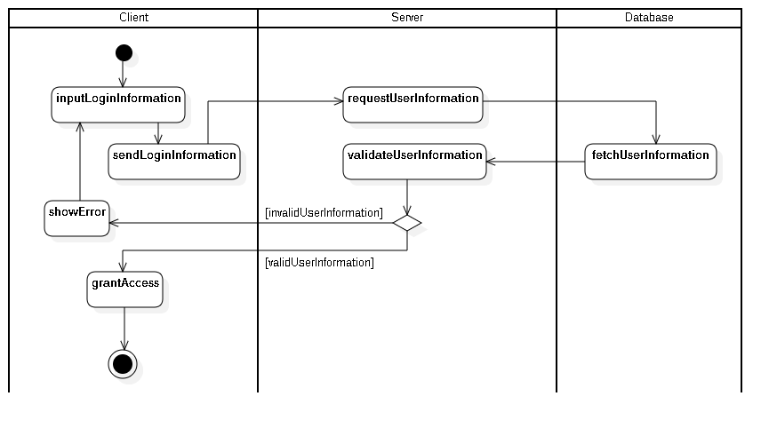

Fig. 4.2 Diagrama de Actividades (Login)

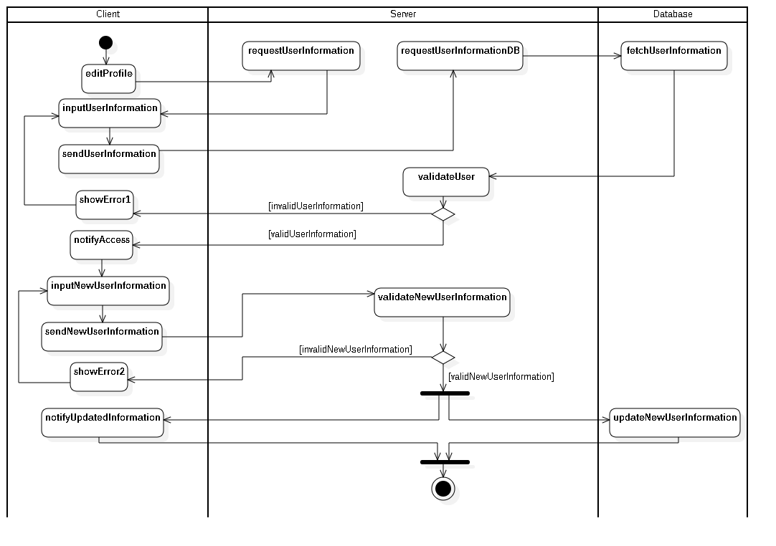

Fig. 4.3 Diagrama de Actividades (Editar perfil)

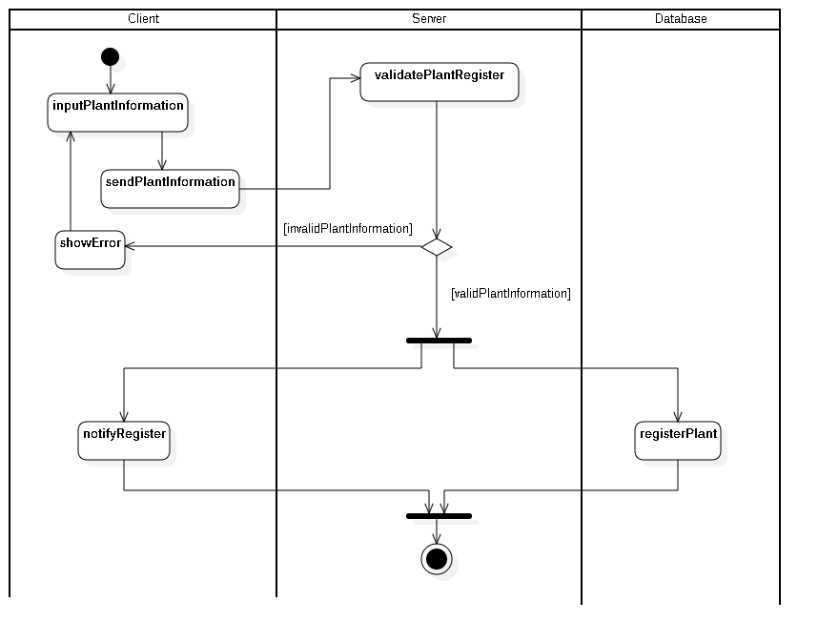

Fig. 4.4 Diagrama de Actividades (Registro de plantas)

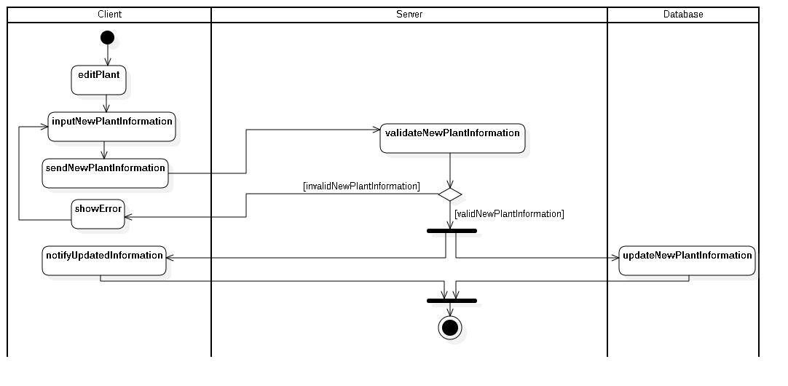

Fig. 4.5 Diagrama de Actividades (Editar planta)

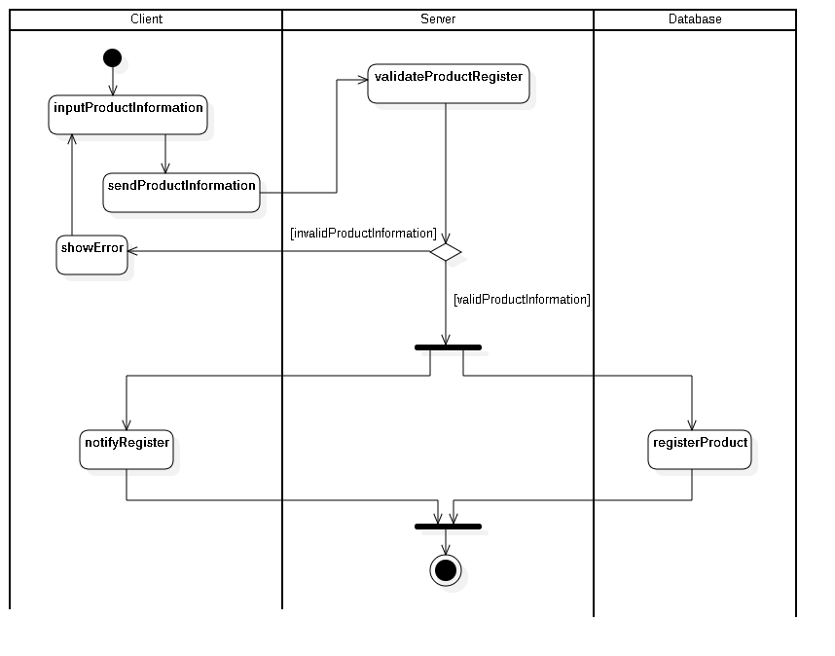

Fig. 4.6 Diagrama de Actividades (Registrar Producto)

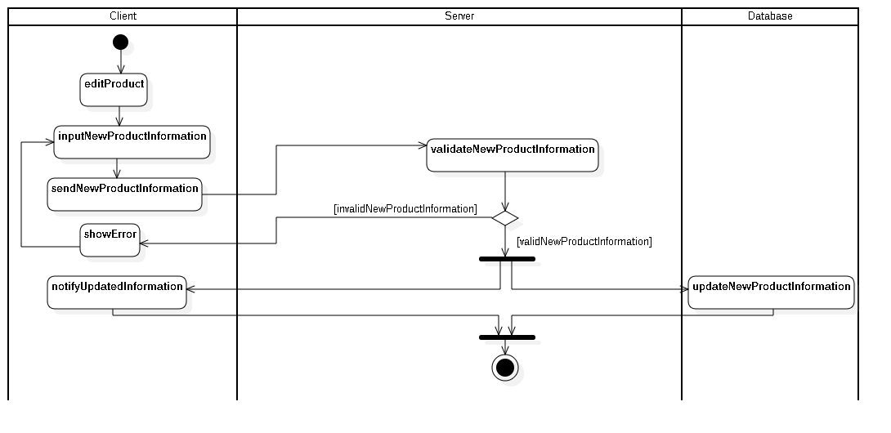

Fig. 4.7 Diagrama de Actividades (Editar Producto)

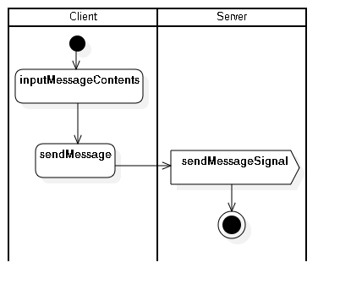

Fig. 4.8 Diagrama de Actividades (Enviar mensaje)

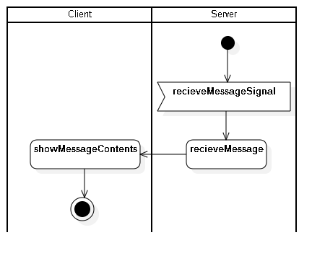

Fig. 4.9 Diagrama de Actividades (Recibir mensaje)

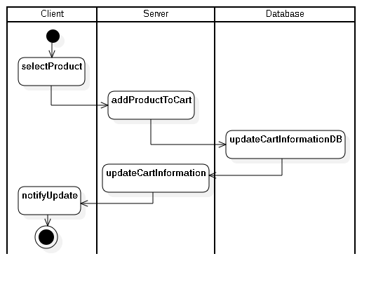

Fig. 4.10 Diagrama de Actividades (Carrito)

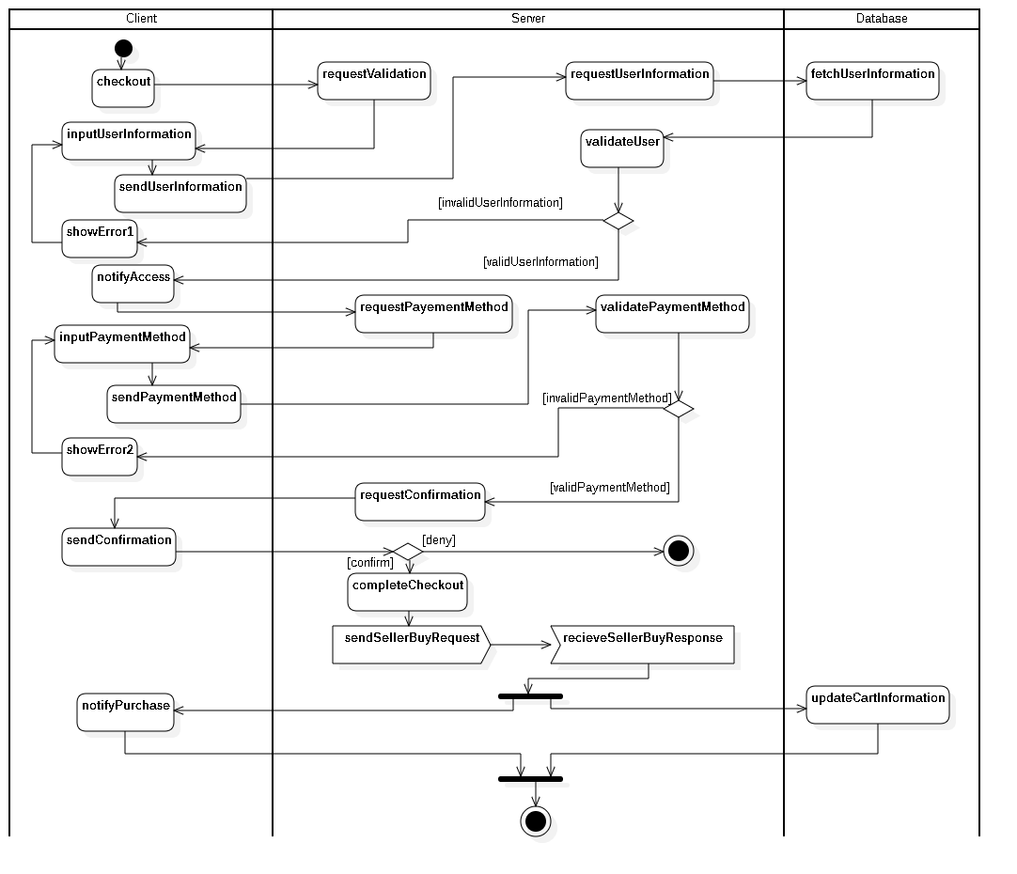

Fig. 4.11 Diagrama de Actividades (Checkout)

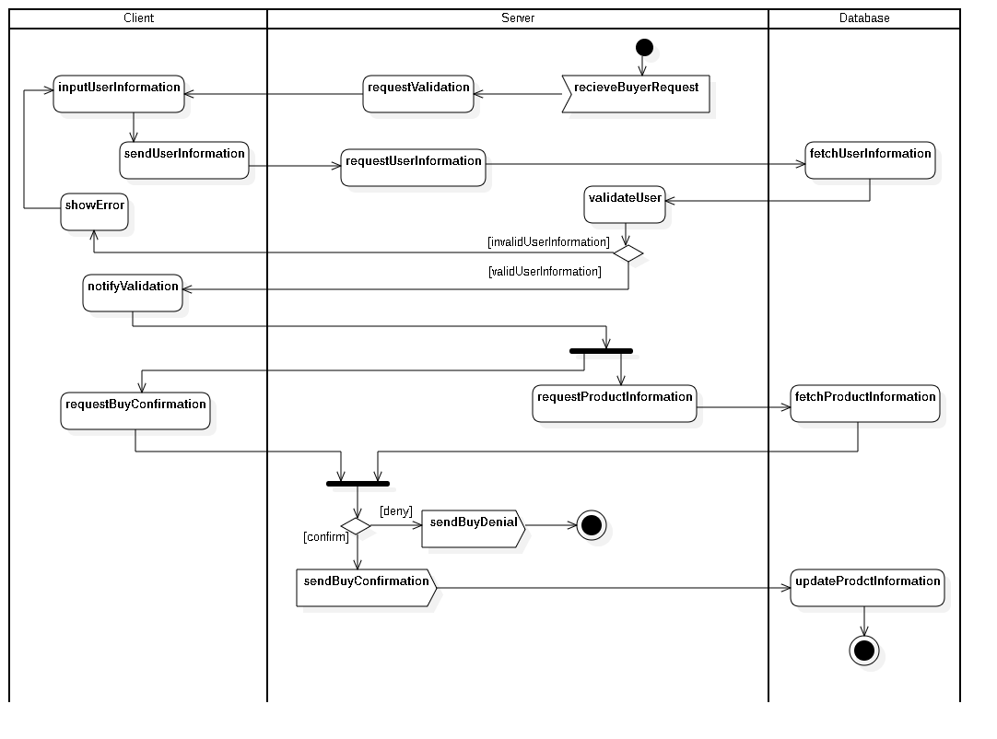

Fig. 4.12 Diagrama de Actividades (Solicitud de Compra)

**Diagrama de Componentes**

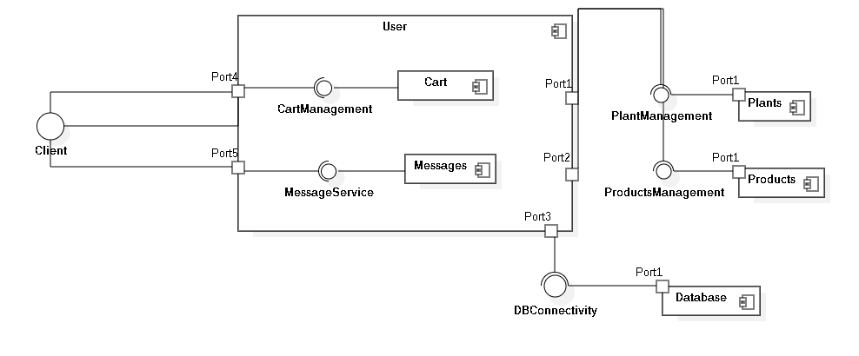

Fig. 5 Diagrama de Componentes

**Diagrama de Despliegue**

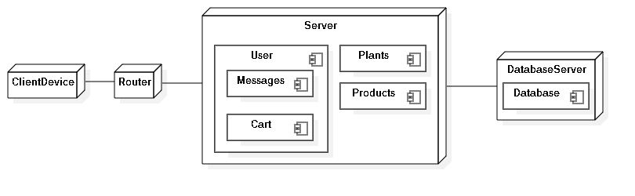

Fig. 6 Diagrama de Despliegue

**Diagrama de Paquetes**

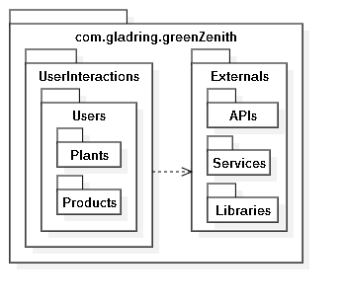

Fig. 7 Diagrama de Paquetes

**Modelado de la Base de Datos**

**Modelo Entidad-Relación**

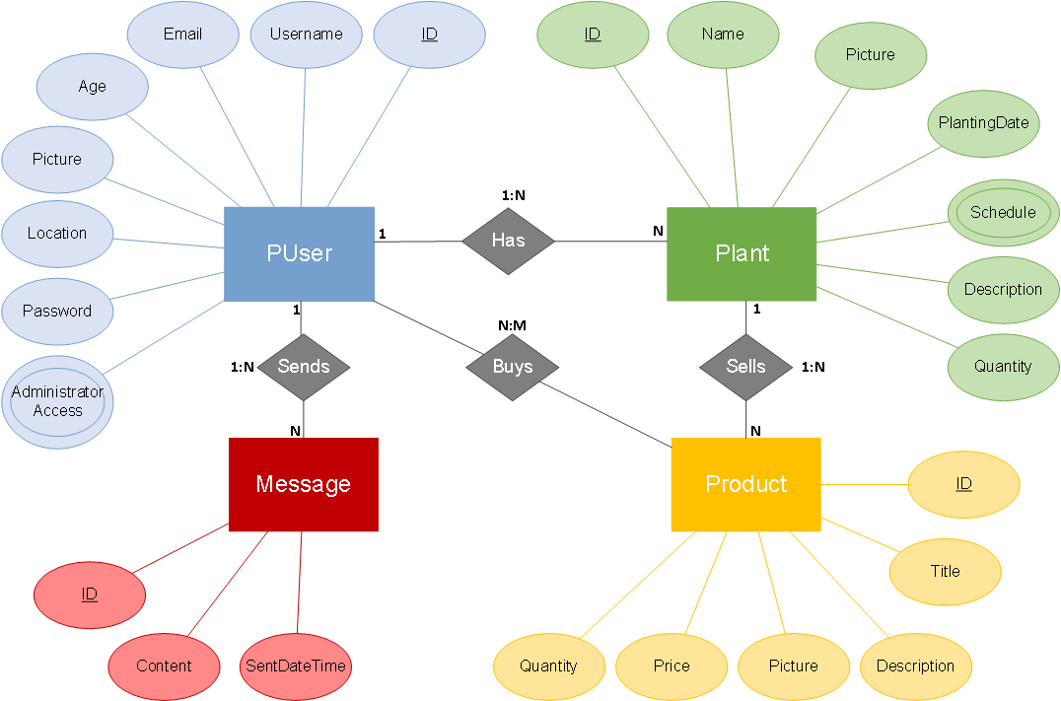

Fig. 8 Modelo Entidad-Relación

**Modelo Relacional Gráfico**

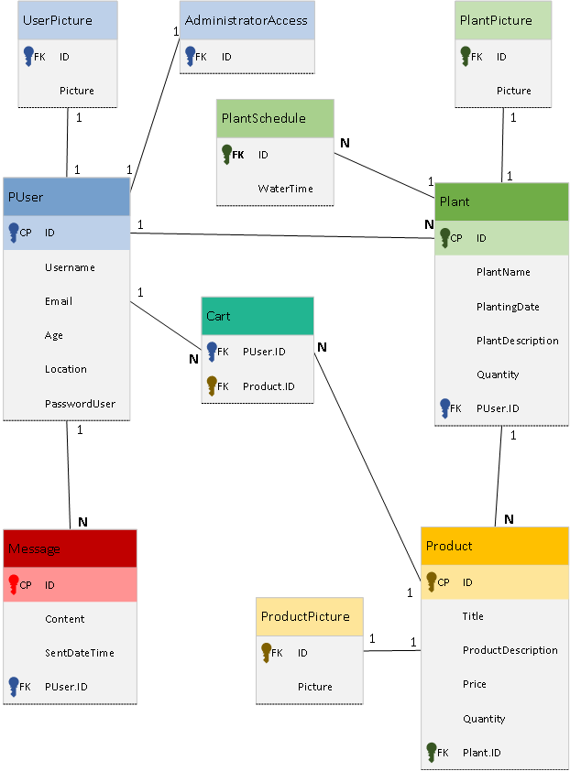

Fig. 9 Modelo Relacional Gráfico

**Modelo Relacional Textual**

PUser(**ID**, Username, Email, Age, Location, PasswordUser)

Plant(**ID**, Name, PlantingDate, Description, Quantity, *User.ID*)

Product(**ID**, Title, Description, Price, Quantity, *Plant.ID*)

Message(**ID**, Content, SentDateTime, *User.ID*)

Cart(*User.ID*, *Product.ID*)

UserPicture(*User.ID*, Picture)

PlantPicture(*Plant.ID*, Picture)

ProductPicture(*ProductID*, Picture)

AdministratorAccess(*User.ID*)

PlantSchedule(*Plant.ID*, WaterTime)

**Normalización en 3FN**

|  |  |  |  |  |  |
| --- | --- | --- | --- | --- | --- |
| User | | | | | |
| **ID** | Username | Email | Age | Location | PasswordUser |

Tabla 1 Usuario

|  |  |  |  |  |  |
| --- | --- | --- | --- | --- | --- |
| Plant | | | | | |
| **ID** | PlantName | PlantingDate | PlantDescription | Quantity | *PUser.ID* |

Tabla 2 Planta

|  |  |  |  |  |  |
| --- | --- | --- | --- | --- | --- |
| Product | | | | | |
| **ID** | Title | ProductDescription | Price | Quantity | *Plant.ID* |

Tabla 3 Producto

|  |  |  |  |
| --- | --- | --- | --- |
| Message | | | |
| **ID** | Content | SentDateTime | *PUser.ID* |

Tabla 4 Mensaje

|  |  |
| --- | --- |
| Cart | |
| *PUser.ID* | *Product.ID* |

Tabla 5 Carrito

|  |  |
| --- | --- |
| UserPicture | |
| *PUser.ID* | Picture |

Tabla 6 Imagen de Usuario

|  |  |
| --- | --- |
| PlantPicture | |
| *Plant.ID* | Picture |

Tabla 7 Imagen de Planta

|  |  |
| --- | --- |
| ProductPicture | |
| *Product.ID* | Picture |

Tabla 8 Imagen de Producto

|  |
| --- |
| AdministratorAccess |
| *PUser.ID* |

Tabla 9 Acceso Administrador

|  |  |
| --- | --- |
| PlantSchedule | |
| *Plant.ID* | WaterTime |

Tabla 10 Horario de planta

**Diccionario de Datos**

Tabla PUser

|  |  |  |  |  |  |
| --- | --- | --- | --- | --- | --- |
| Campo | Tipo de dato | Auto Incremento | Nulo | Requerido | Descripción |
| ID | INT | Sí | No | Sí | Clave primaria (PK) |
| Username | NVARCHAR(50) | No | No | Sí | Nombre único de usuario en la plataforma |
| Email | NVARCHAR(100) | No | No | Sí | Correo electrónico del usuario, único |
| Age | INT | No | No | No | Edad del usuario |
| Location | NVARCHAR(50) | No | Sí | No | Ubicación o lugar de residencia del usuario |
| PasswordUser | NVARCHAR(30) | No | No | Sí | Contraseña encriptada para autenticación |

Tabla 11 Diccionario de Datos para tabla Usuario

# Tabla Plant

|  |  |  |  |  |  |
| --- | --- | --- | --- | --- | --- |
| Campo | Tipo de dato | Auto Incremento | Nulo | Requerido | Descripción |
| ID | INT | Sí | No | Sí | Clave primaria (PK) |
| PlantName | NVARCHAR(25) | No | No | Sí | Nombre de la planta, puede ser científico o común |
| PlantingDate | DATE | No | No | Sí | Fecha en que la planta fue sembrada |
| PlantDescription | TEXT | No | Sí | No | Detalles sobre la planta, como tipo, cuidados, etc. |
| Quantity | INT | No | No | Sí | Cantidad de plantas que el usuario ha registrado |
| UserID | INT | No | No | Sí | Clave foránea (FK) a `User(ID)` |

Tabla 12 Diccionario de Datos para tabla Planta

# Tabla Product

|  |  |  |  |  |  |
| --- | --- | --- | --- | --- | --- |
| Campo | Tipo de dato | Auto Incremento | Nulo | Requerido | Descripción |
| ID | INT | Sí | No | Sí | Clave primaria (PK) |
| Title | NVARCHAR(30) | No | No | Sí | Título del producto, generalmente breve y descriptivo |
| Product  Description | TEXT | No | Sí | No | Descripción detallada del producto, características y usos |
| Price | DECIMAL(19,4) | No | No | Sí | Precio del producto, con formato decimal |
| Quantity | INT | No | No | Sí | Cantidad de productos disponibles para la venta |
| PlantID | INT | No | No | Sí | Clave foránea (FK) a `Plant(ID)` |

Tabla 13 Diccionario de Datos para tabla Producto

# Tabla Message

|  |  |  |  |  |  |
| --- | --- | --- | --- | --- | --- |
| Campo | Tipo de dato | Auto Incremento | Nulo | Requerido | Descripción |
| ID | INT | Sí | No | Sí | Clave primaria (PK) |
| Content | TEXT | No | No | Sí | Contenido textual del mensaje enviado |
| SentDateTime | DATETIME | No | No | Sí | Fecha y hora en que se envió el mensaje |
| UserID | INT | No | No | Sí | Clave foránea (FK) a `PUser(ID)` |

Tabla 14 Diccionario de Datos para tabla Mensaje

Tabla Cart

|  |  |  |  |  |  |
| --- | --- | --- | --- | --- | --- |
| Campo | Tipo de dato | Auto Incremento | Nulo | Requerido | Descripción |
| UserID | INT | No | No | Sí | Clave foránea (FK) a `PUser(ID)` |
| ProductID | INT | No | No | Sí | Clave foránea (FK) a `Product(ID)` |

Tabla 15 Diccionario de Datos para tabla Carrito

# Tabla UserPicture

|  |  |  |  |  |  |
| --- | --- | --- | --- | --- | --- |
| Campo | Tipo de dato | Auto Incremento | Nulo | Requerido | Descripción |
| UserID | INT | No | No | Sí | Clave foránea (FK) a `PUser(ID)` |
| Picture | MEDIUMBLOB | No | No | Sí | Imagen asociada al perfil del usuario, almacenada en formato binario |

Tabla 16 Diccionario de Datos para tabla Imagen de Usuario

# Tabla PlantPicture

|  |  |  |  |  |  |
| --- | --- | --- | --- | --- | --- |
| Campo | Tipo de dato | Auto Incremento | Nulo | Requerido | Descripción |
| PlantID | INT | No | No | Sí | Clave foránea (FK) a `Plant(ID)` |
| Picture | MEDIUMBLOB | No | No | Sí | Imagen de la planta asociada, almacenada en formato binario |

Tabla 17 Diccionario de Datos para tabla Imagen de Planta

# Tabla ProductPicture

|  |  |  |  |  |  |
| --- | --- | --- | --- | --- | --- |
| Campo | Tipo de dato | Auto Incremento | Nulo | Requerido | Descripción |
| ProductID | INT | No | No | Sí | Clave foránea (FK) a `Product(ID)` |
| Picture | MEDIUMBLOB | No | No | Sí | Imagen del producto, almacenada en formato binario |

Tabla 18 Diccionario de Datos para tabla Imagen de Producto

# Tabla AdministratorAccess

|  |  |  |  |  |  |
| --- | --- | --- | --- | --- | --- |
| Campo | Tipo de dato | Auto Incremento | Nulo | Requerido | Descripción |
| UserID | INT | No | No | Sí | Clave foránea (FK) a `PUser(ID)` |

Tabla 19 Diccionario de Datos para tabla Acceso Administrador

# Tabla PlantSchedule

|  |  |  |  |  |  |
| --- | --- | --- | --- | --- | --- |
| Campo | Tipo de dato | Auto Incremento | Nulo | Requerido | Descripción |
| PlantID | INT | No | No | Sí | Clave foránea (FK) a `Plant(ID)` |
| WaterTime | TIME | No | No | Sí | Hora en que se debe regar la planta, expresada en formato de 24 horas |

Tabla 20 Diccionario de Datos para tabla Horario de planta

**Programación del Proyecto**

**Pagina principal del proyecto**

Imagen. 3 Pagina de inicio del proyecto

Imagen. 2 Pagina principal del proyecto

**Formulario Validado**

Imagen. 3 Formulario para registro de usuarios

Imagen. 4 Formulario para inicio de sesión

**Inicio de sesión**

Imagen. 5 Ingreso al sistema y comprobación con datos de la base de datos

**Creación de la base de datos**

Imagen. 6 Modelo de la base de datos en mysql

Imagen. 7 Base de datos y tabla de usuarios poblada